Міністерство освіти і науки України

Національний технічний університет України

«Київський Політехнічний Інститут імені Ігоря Сікорського»

Факультет прикладної математики

Кафедра «Системного програмування і спеціалізованих комп’ютерних систем»

Лабораторна робота №2

З дисципліни «Комп’ютерна схемотехніка» :

«Проектування тригерів на потенціальних елементах»

Виконав:

студент III курсу,

група КВ-41

Яковенко Максим

Перевірив:

_____________________

Київ-2016

Мета роботи — вивчити закони функціонування тригерів різних типів.

Завдання для лабораторної роботи

1. Побудувати схеми тригерів, керованих рівнем тактового сигналу:

**S-тригер** на елементах АБО-НЕ:

Вибираємо структуру тригера, керованого рівнем тактового сигналу на елементах АБО-НЕ

Таблиця переходів S-тригера: Таблиця функцій збудження бістабільної схеми(АБО-НЕ):

|  |  |  |
| --- | --- | --- |
| S(t) | R(t) | Q(t+1) |
| 0 | 0 | Q(t) |
| 0 | 1 | 0 |
| 1 | 0 | 1 |
| 1 | 1 | 1 |

|  |  |  |  |
| --- | --- | --- | --- |
| Q(t) | Q(t+1) | F1 | F2 |
| 0 | 0 | * | 0 |
| 0 | 1 | 0 | 1 |
| 1 | 0 | 1 | 0 |
| 1 | 1 | 0 | * |

Повна таблиця переходів:

|  |  |  |  |  |  |  |
| --- | --- | --- | --- | --- | --- | --- |
| С(t) | S(t) | R(t) | Q(t) | Q(t+1) | F1 | F2 |
| 0 | 0 | 0 | 0 | 0 | * | 0 |
| 0 | 0 | 0 | 1 | 1 | 0 | * |
| 0 | 0 | 1 | 0 | 0 | * | 0 |
| 0 | 0 | 1 | 1 | 1 | 0 | * |
| 0 | 1 | 0 | 0 | 0 | * | 0 |
| 0 | 1 | 0 | 1 | 1 | 0 | * |
| 0 | 1 | 1 | 0 | 0 | * | 0 |
| 0 | 1 | 1 | 1 | 1 | 0 | * |
| 1 | 0 | 0 | 0 | 0 | * | 0 |
| 1 | 0 | 0 | 1 | 1 | 0 | * |
| 1 | 0 | 1 | 0 | 0 | * | 0 |
| 1 | 0 | 1 | 1 | 0 | 1 | 0 |
| 1 | 1 | 0 | 0 | 1 | 0 | 1 |
| 1 | 1 | 0 | 1 | 1 | 0 | * |
| 1 | 1 | 1 | 0 | 1 | 0 | 1 |
| 1 | 1 | 1 | 1 | 1 | 0 | * |

F1 : F2 :

|  |  |  |  |  |  |
| --- | --- | --- | --- | --- | --- |
| S(t) | | | | | |
| С(t) | 0 | 0 | 0 | * | R(t) |
| 0 | 0 | 1 | * |
| * | 0 | 0 | * |
| * | 0 | 0 | * |
| Q(t) | | | | |

|  |  |  |  |  |  |
| --- | --- | --- | --- | --- | --- |
| S(t) | | | | | |
| С(t) | 1 | * | * | 0 | R(t) |
| 1 | * | 0 | 0 |
| 0 | * | * | 0 |
| 0 | * | * | 0 |
| Q(t) | | | | |

F1 =

F2 =

Будуємо схему тригера:

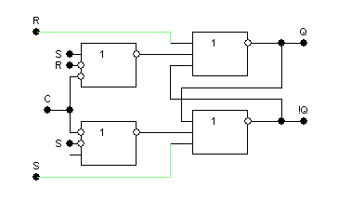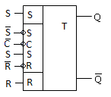

**E-тригер** на елементах АБО-НЕ:

Вибираємо структуру тригера, керованого рівнем тактового сигналу на елементах АБО-НЕ

Таблиця переходів E-тригера: Таблиця функцій збудження бістабільної схеми(АБО-НЕ):

|  |  |  |
| --- | --- | --- |
| S(t) | R(t) | Q(t+1) |
| 0 | 0 | Q(t) |
| 0 | 1 | 0 |
| 1 | 0 | 1 |
| 1 | 1 | Q(t) |

|  |  |  |  |
| --- | --- | --- | --- |
| Q(t) | Q(t+1) | F1 | F2 |
| 0 | 0 | * | 0 |
| 0 | 1 | 0 | 1 |
| 1 | 0 | 1 | 0 |
| 1 | 1 | 0 | * |

Повна таблиця переходів:

|  |  |  |  |  |  |  |
| --- | --- | --- | --- | --- | --- | --- |
| С(t) | S(t) | R(t) | Q(t) | Q(t+1) | F1 | F2 |
| 0 | 0 | 0 | 0 | 0 | * | 0 |
| 0 | 0 | 0 | 1 | 1 | 0 | * |
| 0 | 0 | 1 | 0 | 0 | * | 0 |
| 0 | 0 | 1 | 1 | 1 | 0 | * |
| 0 | 1 | 0 | 0 | 0 | * | 0 |
| 0 | 1 | 0 | 1 | 1 | 0 | * |
| 0 | 1 | 1 | 0 | 0 | * | 0 |
| 0 | 1 | 1 | 1 | 1 | 0 | * |
| 1 | 0 | 0 | 0 | 0 | * | 0 |
| 1 | 0 | 0 | 1 | 1 | 0 | * |
| 1 | 0 | 1 | 0 | 0 | * | 0 |
| 1 | 0 | 1 | 1 | 0 | 1 | 0 |
| 1 | 1 | 0 | 0 | 1 | 0 | 1 |
| 1 | 1 | 0 | 1 | 1 | 0 | * |
| 1 | 1 | 1 | 0 | 0 | * | 0 |
| 1 | 1 | 1 | 1 | 1 | 0 | * |

За допомогою діаграм Вейча мінімізуємо функцію F1 та F2 :

F1 : F2:

|  |  |  |  |  |  |
| --- | --- | --- | --- | --- | --- |
| S(t) | | | | | |
| С(t) | 0 | 0 | 0 | * | R(t) |
| * | 0 | 1 | * |
| * | 0 | 0 | * |
| * | 0 | 0 | * |
| Q(t) | | | | |

|  |  |  |  |  |  |
| --- | --- | --- | --- | --- | --- |
| S(t) | | | | | |
| С(t) | 1 | * | * | 0 | R(t) |
| 0 | * | 0 | 0 |
| 0 | * | * | 0 |
| 0 | * | * | 0 |
| Q(t) | | | | |

F1 =

F2 =

Будуємо схему тригера:

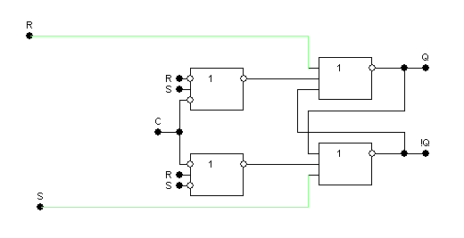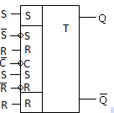

**RS-тригер** на елементах І-НЕ:

Вибираємо структуру тригера, керованого рівнем тактового сигналу на елементах І-НЕ

Таблиця переходів RS -тригера: Таблиця функцій збудження бістабільної схеми(I-НЕ):

|  |  |  |
| --- | --- | --- |
| S(t) | R(t) | Q(t+1) |
| 0 | 0 | Q(t) |
| 0 | 1 | 0 |
| 1 | 0 | 1 |
| 1 | 1 | - |

|  |  |  |  |
| --- | --- | --- | --- |
| Q(t) | Q(t+1) | F1 | F2 |
| 0 | 0 | 1 | * |
| 0 | 1 | 0 | 1 |
| 1 | 0 | 1 | 0 |
| 1 | 1 | * | 1 |

Повна таблиця переходів:

|  |  |  |  |  |  |  |
| --- | --- | --- | --- | --- | --- | --- |
| С(t) | S(t) | R(t) | Q(t) | Q(t+1) | F1 | F2 |
| 0 | 0 | 0 | 0 | 0 | 1 | * |
| 0 | 0 | 0 | 1 | 1 | * | 1 |
| 0 | 0 | 1 | 0 | 0 | 1 | * |
| 0 | 0 | 1 | 1 | 1 | * | 1 |
| 0 | 1 | 0 | 0 | 0 | 1 | * |
| 0 | 1 | 0 | 1 | 1 | * | 1 |
| 0 | 1 | 1 | 0 | 0 | 1 | * |
| 0 | 1 | 1 | 1 | 1 | * | 1 |
| 1 | 0 | 0 | 0 | 0 | 1 | * |
| 1 | 0 | 0 | 1 | 1 | * | 1 |
| 1 | 0 | 1 | 0 | 0 | 1 | * |
| 1 | 0 | 1 | 1 | 0 | 1 | 0 |
| 1 | 1 | 0 | 0 | 1 | 0 | 1 |
| 1 | 1 | 0 | 1 | 1 | * | 1 |
| 1 | 1 | 1 | 0 | - | - | - |
| 1 | 1 | 1 | 1 | - | - | - |

|  |  |  |  |  |  |
| --- | --- | --- | --- | --- | --- |
| S(t) | | | | | |
| С(t) | 1 | 1 | 1 | * | R(t) |
| - | - | 0 | * |
| * | 1 | 1 | * |
| * | 1 | 1 | * |
| Q(t) | | | | |

F1 : F2:

|  |  |  |  |  |  |
| --- | --- | --- | --- | --- | --- |
| S(t) | | | | | |
| С(t) | 0 | * | * | 1 | R(t) |
| - | - | 1 | 1 |
| 1 | * | * | 1 |
| 1 | * | * | 1 |
| Q(t) | | | | |

F1 =

F2 =

Будуємо схему тригера:

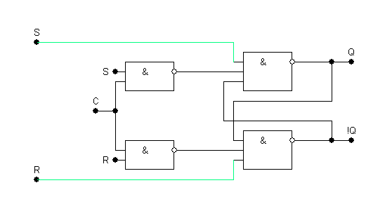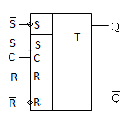

**R-тригер** на елементах І-НЕ:

Вибираємо структуру тригера, керованого рівнем тактового сигналу на елементах І-НЕ

Таблиця переходів R -тригера: Таблиця функцій збудження бістабільної схеми(I-НЕ):

|  |  |  |
| --- | --- | --- |
| S(t) | R(t) | Q(t+1) |
| 0 | 0 | Q(t) |
| 0 | 1 | 0 |
| 1 | 0 | 1 |
| 1 | 1 | 0 |

|  |  |  |  |
| --- | --- | --- | --- |
| Q(t) | Q(t+1) | F1 | F2 |
| 0 | 0 | 1 | * |
| 0 | 1 | 0 | 1 |
| 1 | 0 | 1 | 0 |
| 1 | 1 | * | 1 |

Повна таблиця переходів:

|  |  |  |  |  |  |  |
| --- | --- | --- | --- | --- | --- | --- |
| С(t) | S(t) | R(t) | Q(t) | Q(t+1) | F1 | F2 |
| 0 | 0 | 0 | 0 | 0 | 1 | * |
| 0 | 0 | 0 | 1 | 1 | * | 1 |
| 0 | 0 | 1 | 0 | 0 | 1 | * |
| 0 | 0 | 1 | 1 | 1 | * | 1 |
| 0 | 1 | 0 | 0 | 0 | 1 | * |
| 0 | 1 | 0 | 1 | 1 | * | 1 |
| 0 | 1 | 1 | 0 | 0 | 1 | * |
| 0 | 1 | 1 | 1 | 1 | * | 1 |
| 1 | 0 | 0 | 0 | 0 | 1 | * |
| 1 | 0 | 0 | 1 | 1 | * | 1 |
| 1 | 0 | 1 | 0 | 0 | 1 | * |
| 1 | 0 | 1 | 1 | 0 | 1 | 0 |
| 1 | 1 | 0 | 0 | 1 | 0 | 1 |
| 1 | 1 | 0 | 1 | 1 | * | 1 |
| 1 | 1 | 1 | 0 | 0 | 1 | * |
| 1 | 1 | 1 | 1 | 0 | 1 | 0 |

|  |  |  |  |  |  |
| --- | --- | --- | --- | --- | --- |
| S(t) | | | | | |
| С(t) | 1 | 1 | 1 | * | R(t) |
| * | 0 | 0 | * |
| * | 1 | 1 | * |
| * | 1 | 1 | * |
| Q(t) | | | | |

F1 : F2:

|  |  |  |  |  |  |
| --- | --- | --- | --- | --- | --- |
| S(t) | | | | | |
| С(t) | 0 | * | * | 1 | R(t) |
| 1 | 1 | 1 | 1 |
| 1 | * | * | 1 |
| 1 | * | * | 1 |
| Q(t) | | | | |

F1 =

F2 =

Будуємо схему тригера:

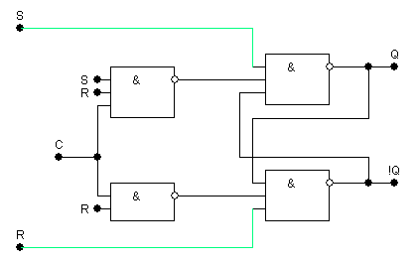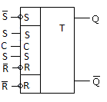

1. Побудувати схеми тригерів з внутрішньою затримкою за MS-схемою:

**D-тригер** з інвертором у колі синхросигналу на елементах І-НЕ :

Таблиця переходів D -тригера: Таблиця функцій збудження бістабільної схеми(I-НЕ):

|  |  |
| --- | --- |
| D(t) | Q(t+1) |
| 0 | 0 |
| 1 | 1 |

|  |  |  |  |
| --- | --- | --- | --- |
| Q(t) | Q(t+1) | F1 | F2 |
| 0 | 0 | 1 | * |
| 0 | 1 | 0 | 1 |
| 1 | 0 | 1 | 0 |
| 1 | 1 | * | 1 |

Повна таблиця переходів:

|  |  |  |  |  |  |
| --- | --- | --- | --- | --- | --- |
| С(t) | D(t) | Q(t) | Q(t+1) | F1 | F2 |
| 0 | 0 | 0 | 0 | 1 | * |
| 0 | 0 | 1 | 1 | * | 1 |
| 0 | 1 | 0 | 0 | 1 | * |
| 0 | 1 | 1 | 1 | * | 1 |
| 1 | 0 | 0 | 0 | 1 | * |
| 1 | 0 | 1 | 0 | 1 | 0 |
| 1 | 1 | 0 | 1 | 0 | 1 |
| 1 | 1 | 1 | 1 | * | 1 |

F1 : F2:

|  |  |  |  |  |  |
| --- | --- | --- | --- | --- | --- |
| D(t) | | | | | |
| С(t) | 0 | * | 1 | 1 |  |
| 1 | * | * | 1 |
| Q(t) | | | | |

|  |  |  |  |  |  |
| --- | --- | --- | --- | --- | --- |
| D(t) | | | | | |
| С(t) | 1 | 1 | 0 | * |  |
| * | 1 | 1 | * |
| Q(t) | | | | |

F1 =

F2 =

Будуємо схему тригера:

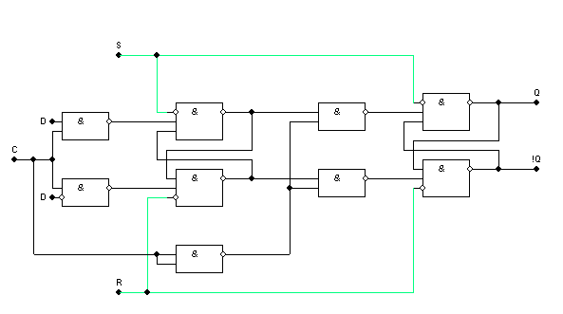 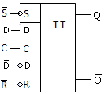

**JK-тригер** з інвертором у колі синхросигналу на елементах І-НЕ :

Таблиця переходів JK -тригера: Таблиця функцій збудження бістабільної схеми(I-НЕ):

|  |  |  |
| --- | --- | --- |
| J(t) | K(t) | Q(t+1) |
| 0 | 0 | Q(t) |
| 0 | 1 | 0 |
| 1 | 0 | 1 |
| 1 | 1 |  |

|  |  |  |  |
| --- | --- | --- | --- |
| Q(t) | Q(t+1) | F1 | F2 |
| 0 | 0 | 1 | * |
| 0 | 1 | 0 | 1 |
| 1 | 0 | 1 | 0 |
| 1 | 1 | * | 1 |

Повна таблиця переходів:

|  |  |  |  |  |  |  |
| --- | --- | --- | --- | --- | --- | --- |
| С(t) | J(t) | K(t) | Q(t) | Q(t+1) | F1 | F2 |
| 0 | 0 | 0 | 0 | 0 | 1 | * |
| 0 | 0 | 0 | 1 | 1 | * | 1 |
| 0 | 0 | 1 | 0 | 0 | 1 | * |
| 0 | 0 | 1 | 1 | 1 | * | 1 |
| 0 | 1 | 0 | 0 | 0 | 1 | * |
| 0 | 1 | 0 | 1 | 1 | * | 1 |
| 0 | 1 | 1 | 0 | 0 | 1 | * |
| 0 | 1 | 1 | 1 | 1 | * | 1 |
| 1 | 0 | 0 | 0 | 0 | 1 | * |
| 1 | 0 | 0 | 1 | 1 | * | 1 |
| 1 | 0 | 1 | 0 | 0 | 1 | * |
| 1 | 0 | 1 | 1 | 0 | 1 | 0 |
| 1 | 1 | 0 | 0 | 1 | 0 | 1 |
| 1 | 1 | 0 | 1 | 1 | * | 1 |
| 1 | 1 | 1 | 0 | 1 | 0 | 1 |
| 1 | 1 | 1 | 1 | 0 | 1 | 0 |

За допомогою діаграм Вейча мінімізуємо функцію F1 та F2 :

F1 : F2:

|  |  |  |  |  |  |
| --- | --- | --- | --- | --- | --- |
| J(t) | | | | | |
| С(t) | 0 | * | * | 1 | K(t) |
| 0 | 1 | 1 | 1 |
| 1 | * | * | 1 |
| 1 | * | * | 1 |
| Q(t) | | | | |

|  |  |  |  |  |  |
| --- | --- | --- | --- | --- | --- |
| J(t) | | | | | |
| С(t) | 1 | 1 | 1 | * | K(t) |
| 1 | 0 | 0 | * |
| * | 1 | 1 | * |
| * | 1 | 1 | * |
| Q(t) | | | | |

F1 =

F2 =

Будуємо схему тригера:

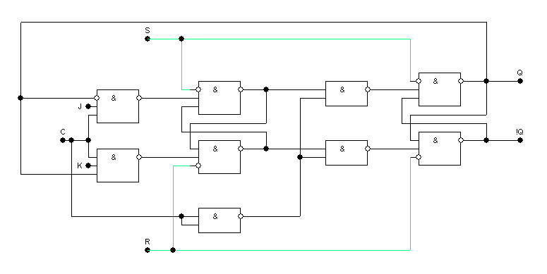

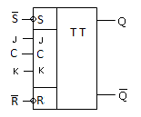

**T-тригер** із заборонними зв’язками на елементах АБО-НЕ :

Таблиця переходів T -тригера: Таблиця функцій збудження бістабільної схеми(АБО-НЕ):

|  |  |
| --- | --- |
| T(t) | Q(t+1) |
| 0 | Q(t) |
| 1 |  |

|  |  |  |  |
| --- | --- | --- | --- |
| Q(t) | Q(t+1) | F1 | F2 |
| 0 | 0 | * | 0 |
| 0 | 1 | 0 | 1 |
| 1 | 0 | 1 | 0 |
| 1 | 1 | 0 | * |

Повна таблиця переходів:

|  |  |  |  |  |  |
| --- | --- | --- | --- | --- | --- |
| С(t) | T(t) | Q(t) | Q(t+1) | F1 | F2 |
| 0 | 0 | 0 | 0 | * | 0 |
| 0 | 0 | 1 | 1 | 0 | * |
| 0 | 1 | 0 | 0 | * | 0 |
| 0 | 1 | 1 | 1 | 0 | * |
| 1 | 0 | 0 | 0 | * | 0 |
| 1 | 0 | 1 | 1 | 0 | * |
| 1 | 1 | 0 | 1 | 0 | 1 |
| 1 | 1 | 1 | 0 | 1 | 0 |

|  |  |  |  |  |  |
| --- | --- | --- | --- | --- | --- |
| T(t) | | | | | |
| С(t) | 1 | 0 | * | 0 |  |
| 0 | * | * | 0 |
| Q(t) | | | | |

F1 : F2:

|  |  |  |  |  |  |
| --- | --- | --- | --- | --- | --- |
| T(t) | | | | | |
| С(t) | 0 | 1 | 0 | * |  |
| * | 0 | 0 | * |
| Q(t) | | | | |

F1 = :

F2 =

Будуємо схему тригера:

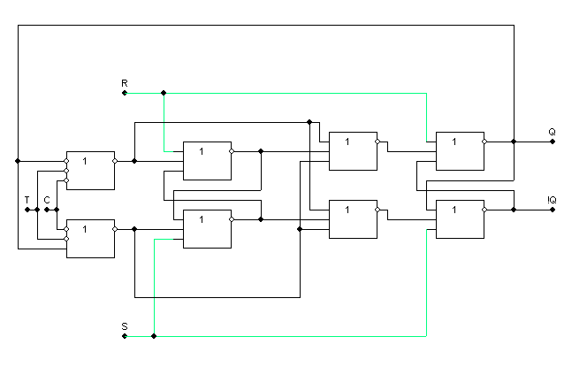

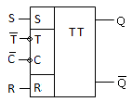

**DV-тригер** із заборонними зв’язками на елементах АБО-НЕ :

Таблиця переходів DV -тригера: Таблиця функцій збудження бістабільної схеми(АБО-НЕ):

|  |  |  |
| --- | --- | --- |
| D(t) | V(t) | Q(t+1) |
| 0 | 0 | Q(t) |
| 0 | 1 | 0 |
| 1 | 0 | Q(t) |
| 1 | 1 |  |

|  |  |  |  |
| --- | --- | --- | --- |
| Q(t) | Q(t+1) | F1 | F2 |
| 0 | 0 | * | 0 |
| 0 | 1 | 0 | 1 |
| 1 | 0 | 1 | 0 |
| 1 | 1 | 0 | * |

Повна таблиця переходів:

|  |  |  |  |  |  |  |
| --- | --- | --- | --- | --- | --- | --- |
| С(t) | D(t) | V(t) | Q(t) | Q(t+1) | F1 | F2 |
| 0 | 0 | 0 | 0 | 0 | * | 0 |
| 0 | 0 | 0 | 1 | 1 | 0 | * |
| 0 | 0 | 1 | 0 | 0 | * | 0 |
| 0 | 0 | 1 | 1 | 1 | 0 | * |
| 0 | 1 | 0 | 0 | 0 | * | 0 |
| 0 | 1 | 0 | 1 | 1 | 0 | * |
| 0 | 1 | 1 | 0 | 0 | * | 0 |
| 0 | 1 | 1 | 1 | 1 | 0 | * |
| 1 | 0 | 0 | 0 | 0 | * | 0 |
| 1 | 0 | 0 | 1 | 1 | 0 | * |
| 1 | 0 | 1 | 0 | 0 | * | 0 |
| 1 | 0 | 1 | 1 | 0 | 1 | 0 |
| 1 | 1 | 0 | 0 | 0 | * | 0 |
| 1 | 1 | 0 | 1 | 1 | 0 | * |
| 1 | 1 | 1 | 0 | 1 | 0 | 1 |
| 1 | 1 | 1 | 1 | 1 | 0 | * |

F1 : F2:

|  |  |  |  |  |  |
| --- | --- | --- | --- | --- | --- |
| D(t) | | | | | |
| С(t) | * | 0 | 0 | * | V(t) |
| 0 | 0 | 1 | * |
| * | 0 | 0 | * |
| * | 0 | 0 | * |
| Q(t) | | | | |

|  |  |  |  |  |  |
| --- | --- | --- | --- | --- | --- |
| D(t) | | | | | |
| С(t) | 0 | * | * | 0 | V(t) |
| 1 | * | 0 | 0 |
| 0 | * | * | 0 |
| 0 | * | * | 0 |
| Q(t) | | | | |

F1 =

F2 =

Будуємо схему тригера:

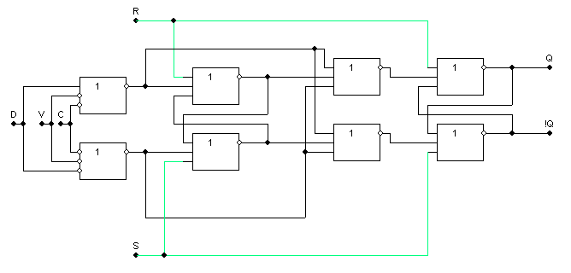

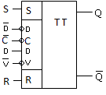

1. На заданих логічних елементах побудувати тригер на основі бістабільних схем (тригер з динамічним запасом) з двома інформаційними входами Х1, Х2, який за таблицею переходів:

Таблиця переходів тригера: Таблиця функцій збудження бістабільної схеми(АБО-НЕ):

|  |  |  |
| --- | --- | --- |
| X1(t) | X2(t) | Q(t+1) |
| 0 | 0 | 0 |
| 0 | 1 | 1 |
| 1 | 0 | Q(t) |
| 1 | 1 |  |

|  |  |  |  |
| --- | --- | --- | --- |
| Q(t) | Q(t+1) | F1 | F2 |
| 0 | 0 | * | 0 |
| 0 | 1 | 0 | 1 |
| 1 | 0 | 1 | 0 |
| 1 | 1 | 0 | * |

Повна таблиця переходів:

|  |  |  |  |  |  |  |
| --- | --- | --- | --- | --- | --- | --- |
| С(t) | Х1(t) | Х2(t) | Q(t) | Q(t+1) | F1 | F2 |
| 0 | 0 | 0 | 0 | 0 | * | 0 |
| 0 | 0 | 0 | 1 | 1 | 0 | * |
| 0 | 0 | 1 | 0 | 0 | * | 0 |
| 0 | 0 | 1 | 1 | 1 | 0 | * |
| 0 | 1 | 0 | 0 | 0 | * | 0 |
| 0 | 1 | 0 | 1 | 1 | 0 | * |
| 0 | 1 | 1 | 0 | 0 | * | 0 |
| 0 | 1 | 1 | 1 | 1 | 0 | * |
| 1 | 0 | 0 | 0 | 0 | * | 0 |
| 1 | 0 | 0 | 1 | 0 | 1 | 0 |
| 1 | 0 | 1 | 0 | 1 | 0 | 1 |
| 1 | 0 | 1 | 1 | 1 | 0 | * |
| 1 | 1 | 0 | 0 | 0 | * | 0 |
| 1 | 1 | 0 | 1 | 1 | 0 | * |
| 1 | 1 | 1 | 0 | 1 | 0 | 1 |
| 1 | 1 | 1 | 1 | 0 | 1 | 0 |

F1 : F2:

|  |  |  |  |  |  |
| --- | --- | --- | --- | --- | --- |
| Х1 | | | | | |
| С(t) | * | 0 | 1 | * | Х2 |
| 0 | 1 | 0 | 0 |
| * | 0 | 0 | * |
| * | 0 | 0 | * |
| Q(t) | | | | |

|  |  |  |  |  |  |
| --- | --- | --- | --- | --- | --- |
| X1 | | | | | |
| С(t) | 0 | * | 0 | 0 | X2 |
| 1 | 0 | * | 1 |
| 0 | * | * | 0 |
| 0 | * | * | 0 |
| Q(t) | | | | |

F1 =

F2

Будуємо схему тригера:

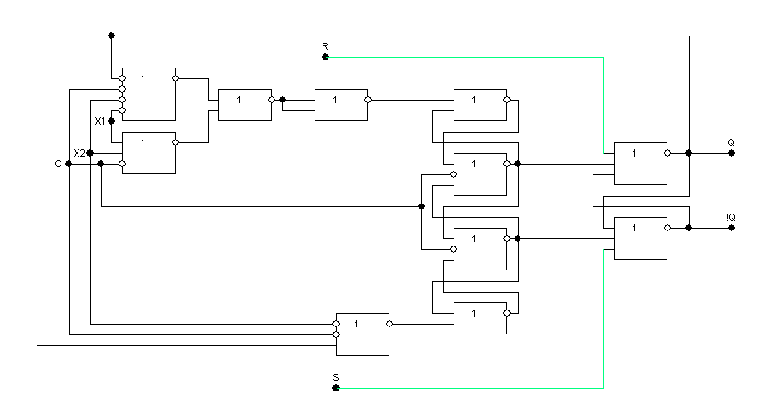 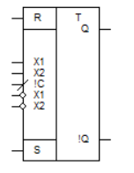

Для кожної схеми тригерів розрахувати показник складності та швидкодії:

1. S-тригер:

Складність N = $\left]\frac{4}{3}\right[$ = 2

Швидкодія : T = 2*20 =40 нс

2) E-тригер:

Складність N = = 2

Швидкодія : T = 2*20 =40 нс

3) RS-тригер:

Складність N = = 2

Швидкодія : T = 2*20 =40 нс

4) R-тригер:

Складність N = = 2

Швидкодія : T = 2*20 =40 нс

5) D-тригер:

Складність N = $\left]\frac{4}{3}\right[$ + $\left]\frac{5}{4}\right[$ = 4

Швидкодія : T = 4*20 =80 нс

6) JK-тригер:

Складність N = = 3

Швидкодія : T = 4*20 =80 нс

7) T-тригер:

Складність N = = 3

Швидкодія : T = 4*20 =80 нс

8) DV-тригер:

N = $\left]\frac{8}{3}\right[$ = 3

Швидкодія : T = 4*20 =80 нс

9)Тригер на базі 3 бістабільних схем:

N=]14АБО-HE/2[+]63АБО-HE/3[+]42АБО-HE/4[=1+2+1=4

Швидкодія: Т=20*6=120 нс

Приклади часових діаграм:

1. Тригер, керований рівнем тактового сигналу:

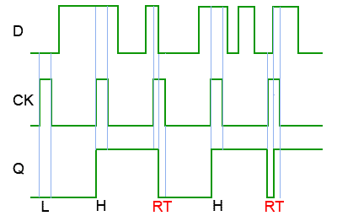

2. Тригер побудований за MS-схемою:

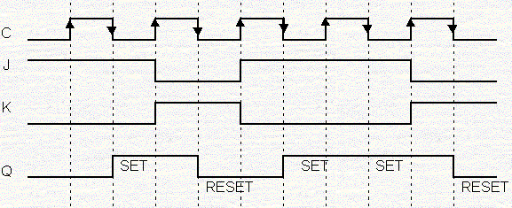

3.Тригер побудований на основі трьох бістабільних схем:

